**INTRODUCTION TO ACADEMY**

**Comando:**

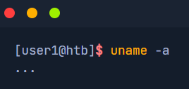

**¿Para qué sirve?**

**Devolverá información útil sobre el valor específico del SO y su Kernel.**

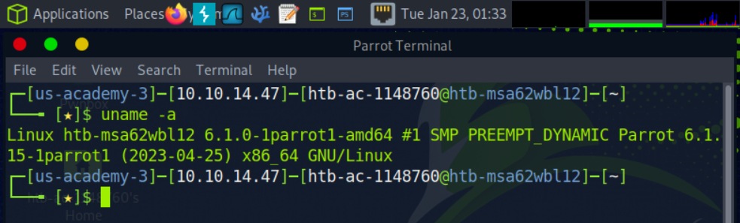

**Aquí hay una descripción de lo que cada parte del resultado suele representar:**

**- `uname`: Es el comando utilizado para obtener información sobre el sistema operativo.**

**- `-a`: Es una opción que le indica al comando `uname` que muestre toda la información disponible.**

**El resultado de `uname -a` generalmente incluye información como:**

**1. Nombre del kernel: Indica el nombre y la versión del kernel del sistema operativo en ejecución.**

**2. Nombre del equipo: Muestra el nombre del equipo o host.**

**3. Versión del kernel: Proporciona información detallada sobre la versión del kernel, incluyendo el número de versión y la fecha de compilación.**

**4. Arquitectura del sistema: Indica la arquitectura del hardware en el que se está ejecutando el sistema operativo (por ejemplo, x86_64 para sistemas de 64 bits).**

**5. Nombre del sistema operativo:Muestra el nombre del sistema operativo (Linux, Windows, etc.).**

**6. Versión del sistema operativo: Proporciona información sobre la versión del sistema operativo.**

**En resumen, `uname -a` es útil para obtener una visión general del sistema operativo en el que se está trabajando, incluyendo detalles como la versión del kernel, la arquitectura del sistema y otros detalles específicos del sistema.**

**DOCKER TARGET**

**La instancia tiene la forma http://<ip>:<port>, como, por ejemplo, http://157.245.40.149:30655**

**VM TARGET**

**VM(Virtual Machine), se conecta con una VPN del laboratorio academy**